МУНИЦИПАЛЬНОЕ БЮДЖЕТНОЕ ОБЩЕОБРАЗОВАТЕЛЬНОЕ УЧРЕЖДЕНИЕ «СРЕДНЯЯ ОБЩЕОБРАЗОВАТЕЛЬНАЯ ШКОЛА № 1»

 | ПРИКАЗ
08.08.2016г. |  | № 348-о/д

О дополнительных мерах по обеспечению антитеррористической защищенности и пожарной безопасности

В соответствии с пунктом 3 статьи 5 Федерального закона от 06.03.2006 № 35-ФЗ «О противодействии терроризму», подпунктом 8 пункта 1 статьи 41 Федерального закона от 29.12.2012 № 273-ФЗ «Об образовании в Российской федерации», в целях обеспечения пожарной безопасности и антитеррористической защищенности обучающихся и работников во время их пребывания в образовательном учреждении, требованиями «Правил противопожарного режима в РФ», утвержденных Постановлением Правительства РФ от 25.04.2012г. № 390 и началом нового 2016-2017 учебного года
ПРИКАЗЫВАЮ:
1.Организовать Зарембо М.Л., ответственному за безопасность в школе, перед началом каждого рабочего дня следующих проверок: безопасности территории вокруг здания и прилегающей территории на предмет их антитеррористической защищенности и пожарной безопасности, состояние охраны, работоспособности средств контроля и сигнализации, обнаружения взрывчатых веществ и взрывчатых устройств, посторонних предметов, брошенного и бесхозного автотранспорта., запасных выходов, подвальных и хозяйственных помещений; состояние холлов, лестничных проходов; безопасного содержания электрощитов и другого специального оборудования;
  - усилить контроль за соблюдением пропускного режима, исключить бесконтрольное пребывание на территории школы посторонних лиц и автотранспорта;
  - провести проверки состояния пропускного режима, наличия и порядка ведения документации, состояния и исправности технических средств охраны, содержания запасных выходов проводить не реже трех раз в месяц; результаты контроля заносить в журнал учета проверок состояния пропускного режима и технических средств охраны должностными лицами;
  - организовать проведение инструктажей работников, ответственных за пожарную, общественную, транспортную безопасность и антитеррористическую защищенность в школе;
  - уточнить алгоритм действий персонала учреждения в случае возникновения угрозы ЧС;
  - усилить контроль за вносимыми (ввозимыми) грузами и ручной клади;
  - в рамках классных часов организовать проведение информационно-разъяснительной работы с учащимися о правилах безопасного поведения в общественных местах, дома и на улице;
  - при осуществлении организованных перевозок групп детей заказным транспортом руководствоваться постановлением Правительства Российской Федерации от 17.12.2013 № 1177 «Об утверждении правил организованной перевозки групп детей автобусами».
1.8.Организовать проведение инструктажей работников, ответственных за пожарную, общественную, транспортную безопасность и антитеррористическую защищенность в школе;
1.9.Разработать план обеспечения антитеррористической защищенности и пожарной безопасности и внешкольных мероприятий на 2016-2017 учебный год.
2.Обеспечить Зарембо М.Л., ответственному за безопасность в школе, выполнение всеми работниками школы и сотрудниками охраны требований внутреннего трудового распорядка и пропускного режима.
Пропуск посторонних лиц, прибывших в образовательное учреждение, осуществлять после проверки удостоверений, уточнения цели прибытия, с регистрацией в журнале на вахте.
Исключить факты нахождения в образовательном учреждении сотрудников во внерабочее время, если это не связано с исполнением ими своих функциональных обязанностей.
3.Организовать Вдовиной О.Е., заведующей хозяйством, проведение дополнительных инструктажей с дежурным персоналом, сторожами(вахтерами), охранниками ЧОП о порядке допуска посетителей и персонала в помещения образовательного учреждения, запрета на использование служебных помещений в нерабочее время без специального личного разрешения руководителя учреждения.
4.Обеспечить Вдовиной О.Е., заведующей хозяйством: неукоснительное исполнение всеми работниками школы, обучающимися требований Федерального Закона от 01.12.2004 № 148-ФЗ «Об ограничении курения табака» с привлечением нарушителей к дисциплинарной ответственности.
5.Запретить курение во всех помещениях и на прилегающей территории, а также хранение легковоспламеняющихся и горючих жидкостей (красок, лаков, растворителей и др.) в помещениях образовательного учреждения.
6.Допускать работников учреждения к работе после прохождения противопожарного инструктажа. Организовать обучение мерам пожарной безопасности всех ответственных лиц за противопожарное состояние.
7.Вести строгий учёт инструктажей в специальном журнале;
8. Активизировать в 2016-2017 учебном году деятельность добровольной пожарной дружины (руководитель Богачев А.Н.), обеспечить подготовку и работоспособность членов пожарной дружины на случай возникновения пожара.
9.Обеспечить Вдовиной О.Е., ответственной за работу по пожарной безопасности, оснащение первичными средствами пожаротушения помещений школы, склада, гаража.
10.Запретить во всех помещениях школы пользование и применение обогревательных приборов кустарного производства.
11.Запретить категорически всем работникам школы пользоваться электроутюгами, электроплитками, электрочайниками и другими электронагревательными приборами, не имеющими устройств тепловой защиты, без подставок из негорючих теплоизоляционных материалов, с повреждениями электрошнуров.
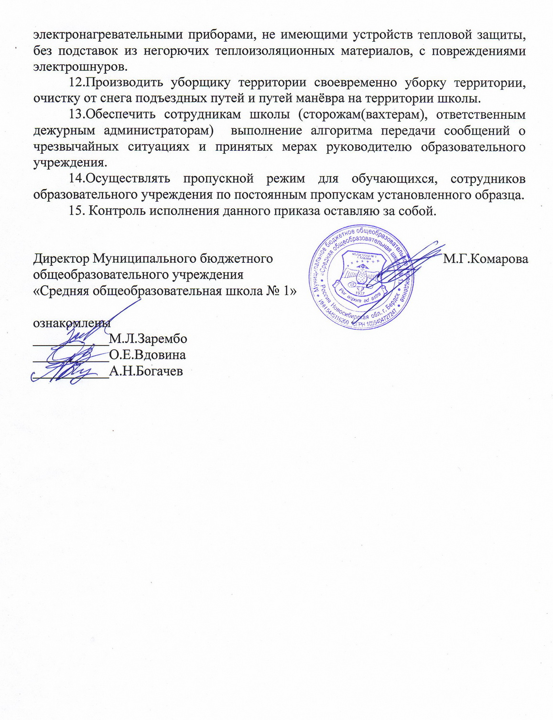 12.Производить уборщику территории своевременно уборку территории, очистку от снега подъездных путей и путей манёвра на территории школы.
13.Обеспечить сотрудникам школы (сторожам(вахтерам), ответственным дежурным администраторам) выполнение алгоритма передачи сообщений о чрезвычайных ситуациях и принятых мерах руководителю образовательного учреждения.
14.Осуществлять пропускной режим для обучающихся, сотрудников образовательного учреждения по постоянным пропускам установленного образца.
15. Контроль исполнения данного приказа оставляю за собой.

Директор Муниципального бюджетного  общеобразовательного учреждения  «Средняя общеобразовательная школа № 1» | М.Г.Комарова
ознакомлены
___________М.Л.Зарембо
___________О.Е.Вдовина
___________А.Н.Богачев

